一、填空题（每小题3分，共15分）：
1. 以为积分变量，用定积分表示由曲线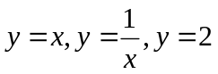所围图形的面积为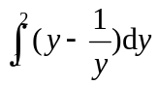 ；
2.函数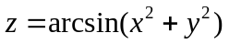的定义域为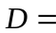{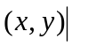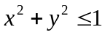 }；
3. 设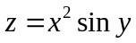则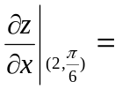；
4. 函数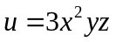，则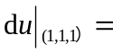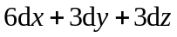；
5. 函数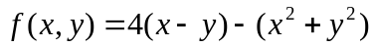的驻点为 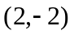.
二、单项选择题（每小题3分，共15分）：
1. 由相交于点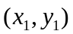及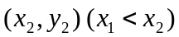的两条曲线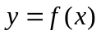及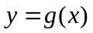，其中
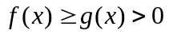，所围图形绕轴旋转一周所得的旋转体的体积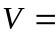 (C)
(A) 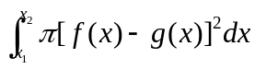 ； (B) 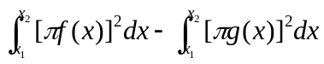；
(C) 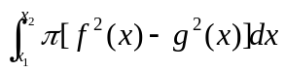 ； (D) 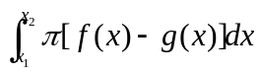.
2. 函数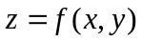在点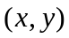处偏导数存在，是在点处可微的
(B)条件
(A) 充分； (B) 必要； (C) 充分且必要； (D) 既非充分也非必要.
3. 设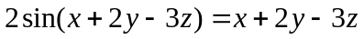，则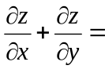(A)
(A) ； (B) ； (C) ； (D) 以上都不对．
4.设函数在点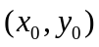的某邻域内具有一、二阶连续的偏导数，且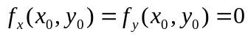，记，则在点取得极大值的充分条件为 (B)
(A) 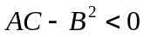且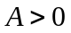； (B) 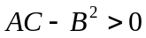且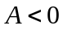；
(C) 且； (D) 且.
5. 设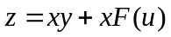，而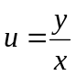，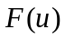可导，则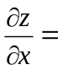（C）
（A）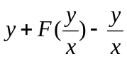； （B）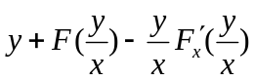；
（C）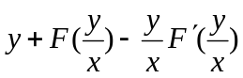； （D）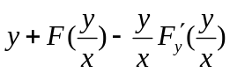.
三、解答题（每小题12分，共24分）：
1.（1） 求由曲线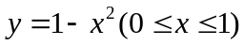与两坐标轴所围平面图形的面积；
（2）上述平面图形被曲线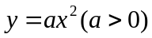分成面积相等的两部分，求常数的值.
解（1）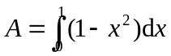 2分
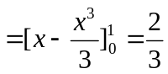 4分
- 由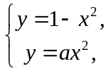得交点为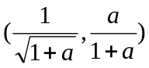 6分
由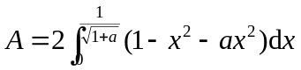 8分
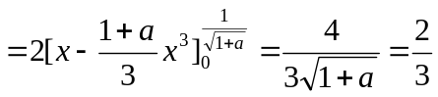 10分
解得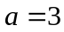 12分
- 求由曲线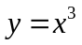与直线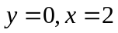所围平面图形分别绕轴及轴旋转一周所得的两个旋转体的体积.
解 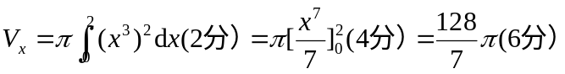.
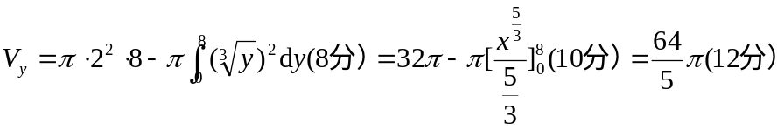.
四、解答题（每小题10分，共40分）：
1.设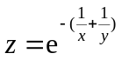，验证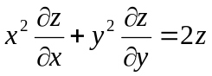；
解 因为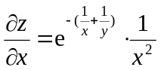， 4分
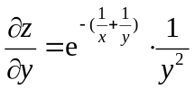， 8分
所以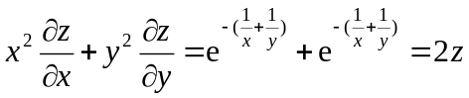. 10分
2.设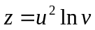，而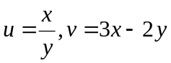，求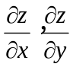；
解 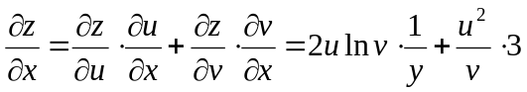 4分
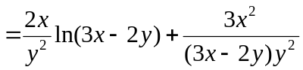 ; 5分
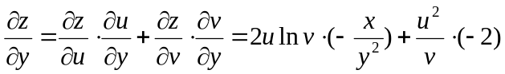 9分
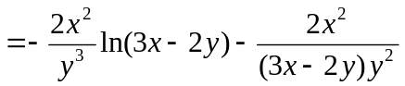 . 10分
3设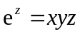，求；
解 设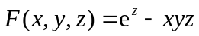，则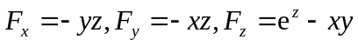 4分
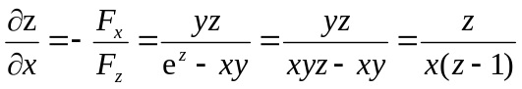, 7分
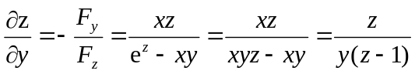 . 10分
- 求函数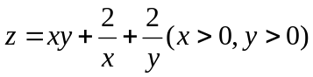的极值.
解 解方程组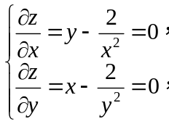得驻点为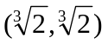， 3分
又 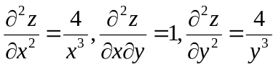 ， 6分
所以在点处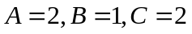，由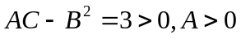，知函数在驻点处取极小值，极小值为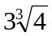. 10分
- （6分）设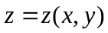满足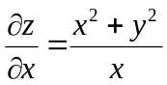，且当时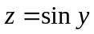，求.
解 因为，
故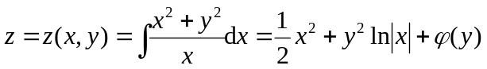 ， 2分
又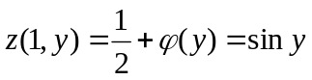，故 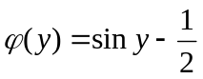， 4分
所以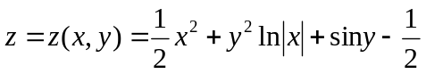. 6分

